2023139Z2L2

例2　已知均匀带电的完整球壳在球外空间产生的电场等效于电荷集中于球心处产生的电场。如图所示，在半球面*AB*上均匀分布着正电荷，总电荷量为*q*，球面半径为*R*，*CD*为通过半球面顶点与球心*O*的轴线，在轴线上有*M*、*N*两点，＝＝2*R*。已知*M*点的电场强度大小为*E*，则*N*点的电场强度大小为(*k*为静电力常量)(　　)

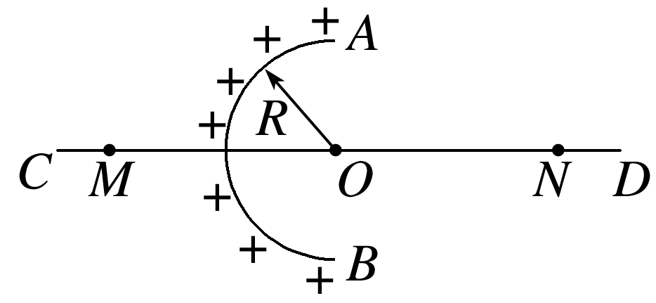

A.－*E* B.

C.－*E* D.＋*E*